Nombre de la actividad: Reunión Comisión Municipal Protección Civil.
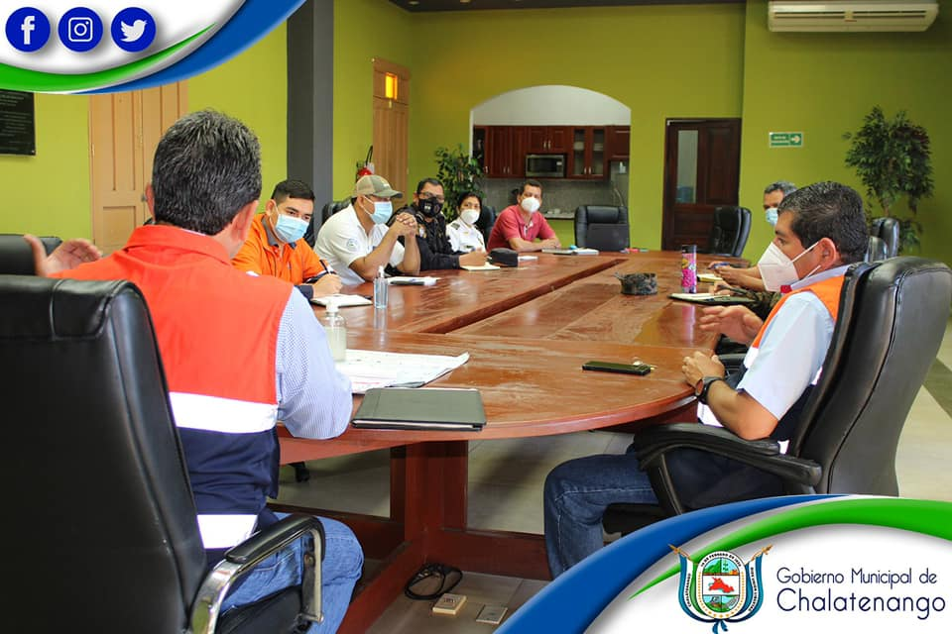
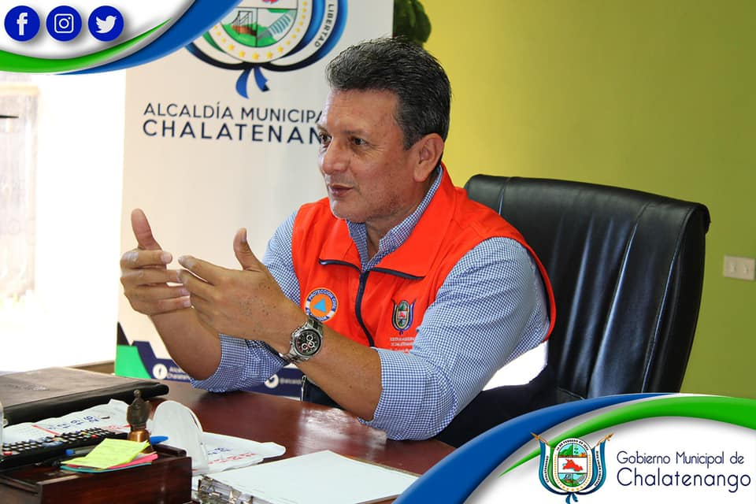
Actividad: Reunidos esta mañana en el Salón de Reuniones de la Municipalidad; La Comisión de Protección Civil retomaron puntos importantes y uno de ellos fue analizar la situación actual que vivimos en el Municipio sobre la Pandemia COVID-19. Como Comisión haremos lo posible para coordinar con las Instituciones responsables para poder realizar pruebas de tamizaje para el Municipio de Chalatenango y así poder Aplicar nuevas medidas para disminuir el riesgo. Fecha: 5 de enero de 2021. Ubicación: Salón de reuniones de la Municipalidad. Hora: 8:30am

